Η ΒΑΣΙΛΙΣΑ ΤΟΥ ΧΙΟΝΙΟΥ
Ενας καθρέφτης μαγικος
Ότι ομορφο και καλο καθρεφτιζταν
Μεσα του εξαφανιζοταν ενώ τα άσχημα πράγματα
Γινόταν ακόμα πιο απουκρουστηκά
Καποτε ο καθρεφτης αυτος εσπασε
Και τα κομματια σκορπιστηκαν σε
Ολοκληρο τον κοσμο…σε ένα
Χωριό ζουσε η Μαριλενα και η Βασιλικη
Ηταν πολη αγαπημενα παιδια.
Και μια φορα χάθηκε η βασιλική
Η μαριλενα εμεινε μονη της πηγε να την
Βρει. Τοτε συμβενη ενα τραγηκο ατήχημα
Τοτε χαθηκε και μαριλενα . βρηκε
Και της δυο της κοπελες και
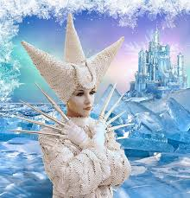
Της πηρε στο παλατι της
Η βασηλισσα της παγοσε με το μαγηκο
Της ραβη και δεν ηξεραν τηποτα
Πια και δεν ητανε τιποτα για εκεινες
Τις κοπελες όταν ξυμεροσε της κλυδοσε
Σε ένα δοματιο . Μετα και οι δυο εκλαψαν
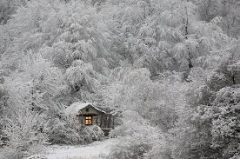
Όμως χαρικαν που ειταν μαζι
Όμως είδαν ένα ανυχτό παραθυρο και βγικαν εξω
Και χαθυκαν μαζί στο δασος και φοβόντουσαν .
Τους επητέθικε ένα πια δεν ειχαν καμια ελπιδα
Πια να κανουν τιποτα πια και βρηκαν
Μια καλιβα και της
ΒΑΣΙΛΙΚΗ ΠΑΠΑΝΑΣΤΑΣΙΟΥ
ΜΑΡΙΛΕΝΑ ΚΟΡΙΝΗ
ΤΜΗΜΑ Γ1

